Выполнила Трямкина Юлия, 11-О.
Вариант 4.
Задание 1.
Дано:  ВНП – 480;  Объем валовых инвестиций – 80;  Объем чистых инвестиций – 30;  Объем потребления домашних хозяйств – 300;  Государственные расходы – 96;  Избыток государственного бюджета – 3.  Определить:  ЧНП и располагаемый  доход домашних хозяйств, их объем сбережений. | Решение:  Величина амортизации отличает ЧНП от ВНП, и так же отличаются валовые и чистые инвестиции.  Тогда получается следующее:  D = Ibr– In = 80 – 30 = 50  тогда ЧНП = 480 – 50 = 430.  В задаче не указаны косвенные налоги и субвенции, поэтому ЧНП=НД=430.  Чтобы определить располагаемый доход домашних хозяйств, необходимо узнать разницу НД и прямых налогов.  По формуле получается:  δ= G – T , отсюда  (— 3) = 96 – T  T = 99.  Следовательно, yv = 430 – 99 = 331. Поскольку yv = C + S, то  S = 331 – 300 = 31.

Задание 2.
«Инфляция — рост средней денежной цены благ. Это не рост стоимости жизни, а падение покупательной способности денег. Инфляция наносит реальный ущерб обществу. Она перераспределяет богатство, заставляет людей расходовать ресурсы в попытке предвидеть ее последствия и вызывает недовольство и конфликты между людьми, считающими — справедливо или нет — что они терпят ущерб от инфляции» Пол Хейне.
Я склонна согласиться с высказыванием Пола Хейне и постараюсь это аргументировать. Под инфляцией следует понимать повышение общего уровня цен на товары и услуги, но в тоже время количество денежной массы остается неизменным, поэтому снижение покупательской способности вызвано процессом обесценивания денег. В своем высказывании автор четко выразил одну из главных последствий инфляции. Она заключается в том, что инфляция оказывает стимулирующие влияние на потребителей, т.е. потребитель идет покупать товары и услуги в моменте здесь и сейчас, т.к. ожидает рост цен на них в будущем.
Пол Хейне говорит о том, что «инфляция вызывает недовольство и конфликты между людьми». С данным утверждением я тоже соглашусь, т.к. обесценивание денег способствует снижению благосостояния населения, отсюда возникают социальные конфликты и столкновения, в результате чего может значительно повыситься уровень преступности (в том числе и в сфере экономики).
То, что население терпит ущерб от инфляции можно считать аксиомой. Наглядное тому подтверждение можно найти, если посмотреть на Венесуэлу. Венесуэла является самой дисфункциональной экономикой в мире. Венесуэла втянута в целый ряд проблем. В настоящее время она решает проблемы нехватки продовольствия и медикаментов. Чтобы понять масштабы проблем страны, ее годовой уровень инфляции цен на курицу в годовом исчислении составляет 700%.
На основе вышеизложенного можно сделать вывод, что высказывание Пола Хейне верно и справедливо.
Задание 3.
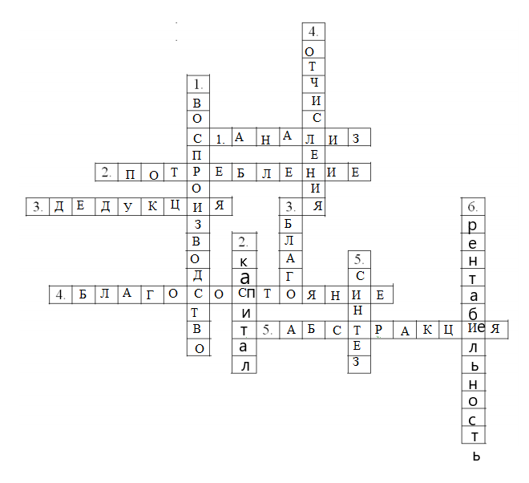
Задание 4.
«Инфляция невыгодна работникам, поскольку номинальная заработная плата, предусмотренная в индивидуальных контрактах и трудовых договорах, не может меняться так, чтобы реальная заработная плата оставалась неизменной».

Я думаю, что данное утверждение верно и его следует подтвердить.
Под инфляцией понимается повышение общего уровня цен на товары и услуги, то есть при инфляции на одну и ту же сумму денег по прошествии некоторого времени можно будет купить меньше товаров и услуг. Деньги могут обесцениваться по отношению к товарам и услугам, что приводит к повышению цен на них, но также деньги обесцениваются по отношению к денежным знакам других государств, что приводит к падению курса национальной валюты по отношению к иностранной валюте.
На номинально заработную плату не влияют внешние факторы, поэтому рост инфляции не сыграет в данном случаем существенной роли. Но в это же время она окажет огромное влияние на реальную заработную плату. Поэтому если номинальная заработная плата будет оставаться неизменной, а уровень инфляции будет расти, то реальная заработная плата будет уменьшаться. Уменьшение реальной заработной платы приведет к снижению покупательской способности и ухудшению материального положения работника.
Таким образом, исходя из всего вышесказанного, следует подтвердить утверждение о том, что инфляция невыгодна для работников.

